Was sind Edelsteine
Es sind bislang 2200 Mineralien bekannt. Ihre natürliche Form ist das Kristall. Besonders schöne, rare und wertvolle Mineralien nennt man Edelsteine. Farbe, Lichtbrechung, Reinheit, Seltenheit und Härte bestimmen den Wert des Steines. Der Begriff Halbedelstein für weniger kostbare Steine ist nicht mehr gebräuchlich. Als Edelstein gelten im Fachhandel auch Bernstein, Perlen und Korallen.

Härte
Die Härte eines Edelsteines wird anhand der Mohs’schen Härteskala gemessen. Die Mohs’sche Härteskala ist eine Folge von 10 Mineralien, von denen jedes das vor im stehenden Mineral ritzt. Geringste Härte ist 1 (Talk), höchster Härtegrad ist 10 (Diamant).

Schliff
Cabochon – glatter, gewölbter Stein, unten flach oval oder linsenförmig, Schliff für geringe Härten.
Facettenschliff – für Steine guter Härte mit hoher Lichtbrechung.

Edelsteine und Esoterik
Wie Mond und Sterne haben nach Auffassung der Esoterik auch Steine Einfluss auf den Menschen. Dieser Einfluss basiert auf dem jeweiligen Energiefeld. Einzelnen Steinen werden Eigenschaften zugeschrieben, die für ihren Träger oder Besitzer günstig sind. Die energetischen oder medizinischen Wirkungen eines Steines sind nicht wissenschaftlich erwiesen.

Edelsteine und Astrologie
Die Aussagen zu Monats- oder Sternzeichenzuordnungen von Steinen sind stark abweichend. Wir verzichten hier auf eine Wiedergabe. Die ersten astrologischen Zuordnungen gehen auf den heiligen Hieronymus (Anfang 5. Jhd.) zurück. Den Brauch, in bestimmten Monaten bestimmte Steine zu tragen, wurde von den Juden im 18. Jhd über Polen in Europa eingeführt.

Pflegetipp
Alle Edelsteine geringer Härte dürfen nicht in den Ultraschallreiniger oder in das Silberbad. Putzen Sie Ihre Schmuckstücke mit einem Silberputztuch, das sie günstig in der Drogerie bekommen.

Edelsteine in unserem Schmucksortiment aus Indien

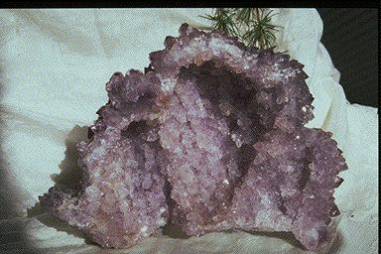  Amethyst | Farbe: violett  Geschichte: Name aus dem griechischen amethein= dem Rausch widerstrebend.Soll vor Trunkenheit bewahren (auch Bacchusstein genannt). Talisman der Versöhnung, der Partnerschaft und glücklichen Ehe.  Mineralogie: Quarz, Härte 7  Esoterik: fördert Vernunft, Wachsamkeit, wirkt ernüchternd,reinigend.  Eigenschaften: Farbveränderung bei Erwärmung möglich.  Reinigung: unter fließend Wasser, nicht in die Sonne legen
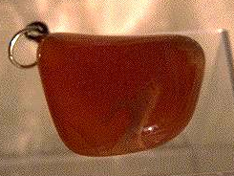  Carneol | Farbe: orange, rotbraun  Geschichte: Im Altertum war der Carneol der wertvollste Schmuckstein:  Die rotbraune Art nannte man Sarder. Sie galt sowohl als blutstillend als  auch als durchblutungsfördernd.  Mineralogie: Härte 7, Variante des Chalcedon  Esoterik: fördert Mut und Unternehmungslust, steht für Wohlgefühl,Verbundenheit mit der Erde und der Natur, Harmonie. Er soll Rheuma und Stoffwechselerkrankungen lindern.  Reinigung: unter fließend Wasser, kann in die Sonne gelegt werden.
Granat | Farbe: tiefrot, aber auch gelb,orange, braun (über 10 verschiedene Steine)  Geschichte:Name bedeutet der “Körnige”, lateinisch: granum (Ähnlichkeit mit  den Körnern des Granatapfels). Im Mittelalter wurde er  Karfunkelstein genannt. Talisman und Schutzstein.  Mineralogie: gute Härte 7-7,5  Esoterik: bringt Erfolg, Willensstärke  Eigenschaften: unempfindlich, leicht zu verarbeiten, hohe Lichtbrechung,  verträgt keine harten Stöße oder unsachgemäßes Erhitzen.  Reinigung: unter fließend Wasser, kann in die Sonne gelegt werden.

Lapislazuli
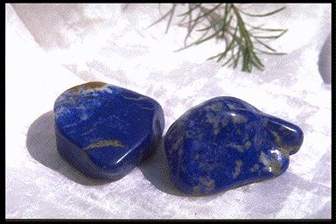Farbe: tiefblau mit hellen Quarzadern oder goldenen Pyriteinschlüssen
Geschichte: lateinisch: lapis=Stein, und arabisch azula=blau. Bis ins 19. Jhd wurde die Farbe Ultramarin aus zermahlenem Lapislazuli gewonnen.
Mineralogie: Härte 5,5-6, Gestein aus Diopsid und Lasurit (Schwefelgehalt bewirkt die blaue Farbe)
Esoterik: Treue und Zuneigung, Stein der Freundschaft und Wahrheit. Medizinische Wirkung: krampflösend, beruhigend; lindert Kopf- und Regelschmerzen, wirkt auch gegen Computerstrahlung und UV-Belastung.
Eigenschaften: wegen geringer Härte säure- und sonnenlichtempfindlich.
Reinigung: in Meersalz, nicht in die Sonne legen.

Mondstein (Adular)
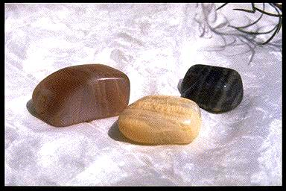Farbe: milchig trüb mit bläulichem Schimmer
Geschichte: die Römer glaubten er sei durch Mondschein entstanden. In der Antike Stein der Frauen, der Fruchtbarkeit und des Liebeszaubers
Mineralogie: Feldspatgruppe, Kali-Tonerde-Silikat, Härte 6
Esoterik: bringt Glück, wirkt gegen Unzufriedenheit
Eigenschaften: geringe Härte, kratzempfindlich
Reinigung: unter fließend Wasser, kann in die Sonne gelegt werden.

Onyx (Quarzgruppe)
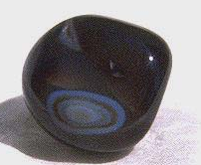
Farbe: schwarz, weiß (oft gefärbt)
Geschichte: wichtigster Schmuck und Heilstein der Antike. Im Altertum sollten Achate Blitze und Stürme abwenden, die Sehkraft stärken, den Durst stillen, Fieber vertreiben und gegen jedes böse Gift schützen; ferner den Mann liebreizend für die Frau erscheinen lassen, ihm geschickte Rednergabe verleihen, Gott und die Menschen gefällig mache,n, Kraft und frische Farbe geben und den Frauen Fruchtbarkeit zusichern.bei den Indianern Schutzstein gegen Magie und Pest, bei den Griechen Liebesstifter
Mineralogie: Silikatgestein , Härte 6,5-7
Esoterik: verhindert Unfälle, festigt Bindungen (Ehe) Die Strahlung des Onyx dringt über die Haut in den Körper ein, fördert so die natürliche Funktion der Haut. Er bietet Schutz gegen Sonnenbrand, Entzün-dungen und Pilze.
Reinigung: unter fließend Wasser, über Nacht in die Erde legen.

Peridot (auch Olivin genannt)
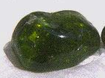
Farbe: lindgrün bis olivgrün, durchscheinend
Geschichte: Name aus dem griechischen: peridona = in Fülle geben
Mineralogie: Magnesium-Eisen Silikat. Der Eisenanteil bestimmt die Intensität der Farbe. Härte 6,5-7.
Esoterik: Stein der Hoffnung, wirkt beruhigend, lindert Depression, stärkt Herz, Luftwege und Sehkraft.
Eigenschaften: kratzempfindlich, säureempfindlich. Bei langanhaltender Sonnenbestrahlung kann er ausbleichen. Kein Stein für Fingerringe, da Kanten im Laufe der Zeit ausplatzen können.

Türkis
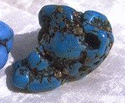
Farbe: himmelblau bis graugrün (blau entsteht durch Kupfer, grün durch Eisen)
Geschichte: heiliger Stein in vielen Kulturen, Glücksbringer und Talisman. Name aus der Zeit der Kreuzzüge, Türkis = Türkenstein. Die Indianer Nordamerikas sehen in ihm die Verbindung von Himmel und Erde
Mineralogie: Kupfer-Aluminium-Phosphat, Härte 5,5 - 6
Esotherik: Treue, Beständigkeit, Selbstvertrauen, hilft gegen Depressionen
Eigenschaften: Sehr empfindlich. Farbveränderung durch Licht, Kosmetika, Staub, Säuregehalt der Haut. Häufig werden Türkise im Handel mit Wachs behandelt oder mit Kunstharz versiegelt, um sie widerstandsfähiger zu machen.
Reinigung: in Meersalz reinigen, nicht in die Sonne legen

Chrysokoll
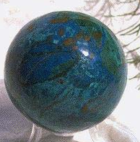
Farbe: blaugrün mit Emailleschimmer
Geschichte: Name kommt aus dem Griechischen chrysós (Gold) und kólla (Klebstoff) in Anspielung auf eine ähnliche Substanz, die früher zum Löten von Gold verwendet wurde.
Mineralogie: Erz ( Kupfersilikat), Härte 2-4
Esotherik: Erinnerung, Kreativität, wirkt gegen Fieber und bei Gallenbeschwerden
Eigenschaften: wie Türkis, sehr empfindlich
Reinigung: s. Türkis

